Лабораторная работа № 8
Проектирование частотомера

Цель работы: пройти основные этапы проектирования устройства на примере частотомера.

Общие сведения
Постановка задачи:
Диапазон измеряемых частот: 100кГц…1мГц
Погрешность измерения: 1%
Измеряемый сигнал может быть однополярным или двухполярным.
Амплитуда сигнала лежит в диапазоне: 2В…10В
Запуск на измерение происходит по нажатию на кнопку
Результат выводится на семисегментный светодиодный индикатор

Выбор принципа работы частотомера
Известно, что частота есть количество колебаний в секунду. Следовательно достаточно подсчитать число колебаний за интервал времени в 1 секунду и ответ будет готов. Но при частоте 1мГц за секунду заполнится шестиразрядный счётчик, а требуемая точность не так уж велика. Так что выводить все разряды на индикацию нет смысла. Достаточно трёх-четырёх разрядов. Можно не использовать интервал в 1секунду, а взять интервал меньшей длительности, лишь бы он был кратен десяти, чтобы не требовалось выполнять дополнительные арифметические операции. Тогда и многоразрядный счётчик не потребуется. Чтобы изобразить результат измерения 100кГц с минимальным числом разрядов с учётом погрешности достаточно трёх разрядов и считать не Герцы, а килогерцы. Ошибка возможная будет равна 1кГц, что соответствует сотой части от 100кГц. Интервал измерения можно выбрать равным 1миллисекунде. Но при 1кГц на трёх разрядах можно изобразить максимальное число, равное 999. Можно или выбрать четырёхразрядный индикатор, или исключить индикацию 1мГц. За время в 1мс при максимальной частоте потребуется счётчик, способный считать до 1000, то есть двоичный 10-разрядный счётчик.
Если же частоты очень низкие, то можно ставить задачу измерения периода входного сигнала и рассчитывать результат с учётом формулы: 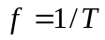, где f – частота, T – период сигнала.

Проектирование структурной схемы
Определим функциональный состав частотомера. Поскольку уровни входных сигналов не соответствуют логическим уровням, то на входе требуется использовать усилитель, который должен выполнить функцию согласования по уровню. Для запуска частотомера потребуется по крайней мере одна кнопка (клавиша), определяющая применение клавиатуры. Можно придать другим клавишам дополнительные функции. Например, включение питания. Или задание другого диапазона измеряемых частот. Нужна и простейшая семисегментная индикация для выдачи результата измерения. Можно предусмотреть возможность передачи результата в компьютер.
Все перечисленные функциональные блоки группируются вокруг микроконтроллера. Структурная схема предложена на рисунке 1.
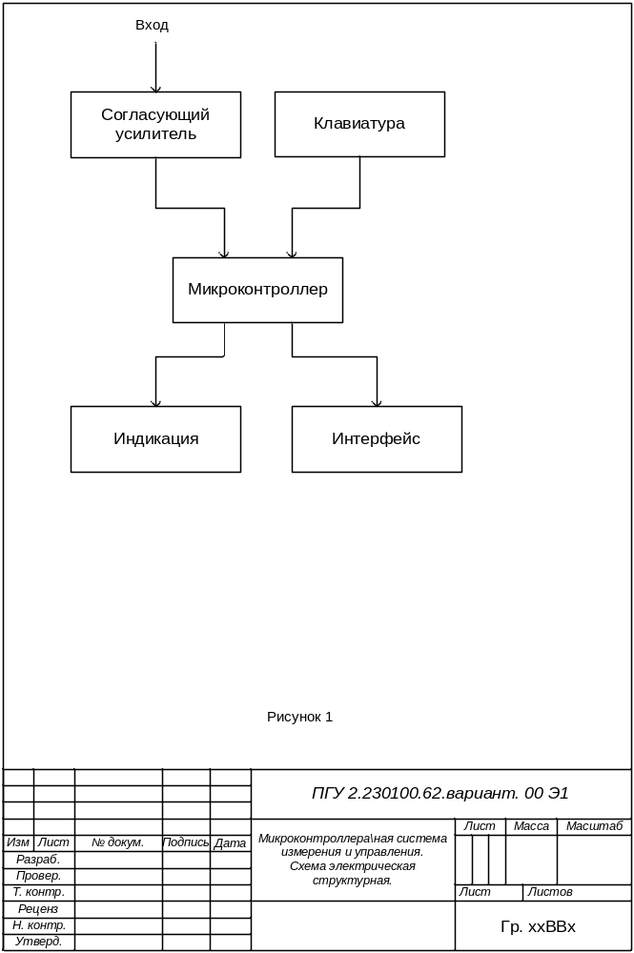

Проектирование функциональной схемы
Функциональная схема позволяет понять принципы работы частотомера путём детализации схемотехнических особенностей входящих в состав частотомера блоков. Простейшим решением при проектировании функциональной схемы является уточнение на изображении контроллера тех цепей или входов/выходов внутренних модулей, входящих в состав выбранного контроллера, которые используются для стыковки с периферийными модулями частотомера. Предполагая применение PIC-контроллера, учтём выполняемые выводами контроллера функции. Для контроллеров типа PIC16F88x из документа DS41291D (стр.3) можно определить, какие выводы и для каких целей следует использовать, учитывая это при составлении принципиальной схемы и программировании.
Для подсчёта числа импульсов с учётом максимальной частоты и требуемой точности целесообразно использовать 16-разрядный таймер TMR1. Счётным входом этого таймера является вывод PORTC[0] (RC0). Поскольку PORTB имеет подтяжку к напряжению питания, его удобно использовать при организации клавиатуры. Кроме того, RB0 является входом прерывания, что удобно, если оно будет использовано в клавиатуре, что необязательно. Используем для единственной клавиши вход RB0. Выводы RC6, RC7 приспособлены для организации интерфейса RS232, поэтому используем их для этой цели.
Выберем индикацию четырёхразрядную и используем для неё свободные выводы портов. Для управления сегментами индикатора можно использовать выводы порта PORTB[7/1]. Но у этих выводов будет включена подтяжка к положительному питающему напряжению. Поэтому целесообразно использовать светодиодный индикатор с общими катодами и управлять им формированием нулей на светящихся сегментах. А на выходах порта PORTC[4/1] следует программно организовать бегущую единицу для управления разрядами.
Можно заметить, что остались ещё свободными выводы порта PORTA, что будет резервом для возможных усложнений решаемых задач. С учётом сказанного функциональная схема может выглядеть как на рисунке 2.

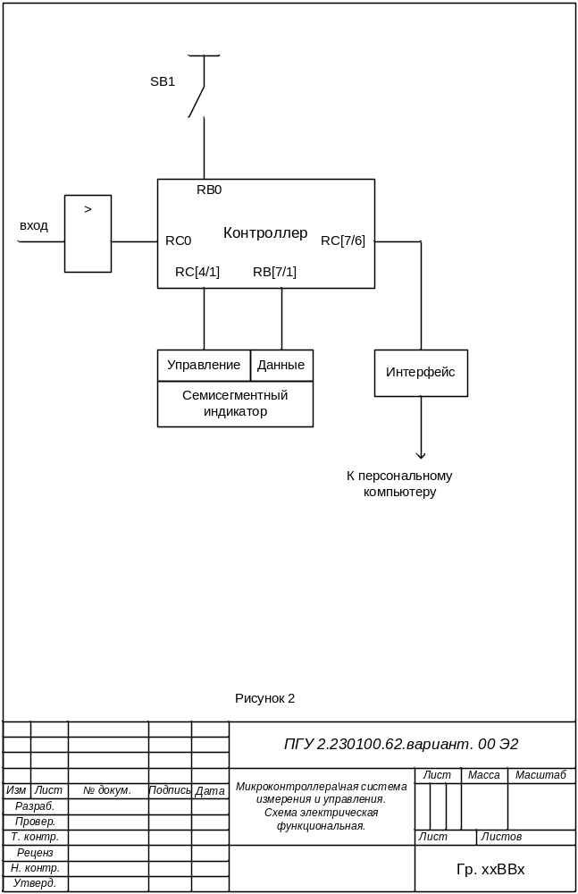

Проектирование принципиальной схемы
При проектировании следует выбрать элементную базу. В качестве контроллера следует выбрать микросхему с минимальным числом контактов равным 28. Из описания контроллеров находим 3 варианта, отличающиеся корпусом и объёмом памяти: PIC16F882/883/886. Поскольку решаемая задача не требует большого объёма постоянной памяти, можно выбрать микросхему с минимальным объёмом в 2048 слов: PIC16F882. Условное обозначение предложено на рисунке 3а.
Усилитель должен преобразовать сигналы разнополярные и с широким диапазоном напряжений в стандартные цифровые сигналы. Учитывая тот факт, что минимальная амплитуда достаточно велика, можно использовать формирующие свойства логических элементов контроллера и предложить представленную на рисунке 4 схему.

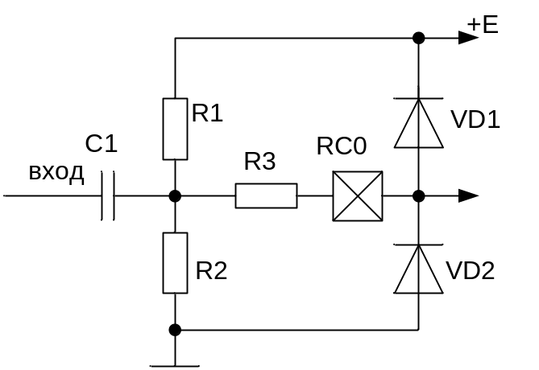

Рисунок 4
Конденсатор позволяет избавиться от постоянной составляющей сигнала, а равные по сопротивлению резисторы R1 и R2 позволяют входной сигнал расположить на уровне E/2. R3 ограничивает величину тока от входного сигнала. Резистор будет выполнять защитную функцию контроллера вместе с внутренними диодами VD1, VD2. Если амплитуда сигнала будет велика (10В), то диапазон сигнала на входеRC0 будет ограничен работой резистора и диодов. Сопротивление резистора R3 должно быть таким, чтобы в худшем случае ток через диоды был невелик. Ограничим ток величиной в 1мА. Тогда сопротивление резистора R3 можно выбрать из соотношения:
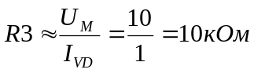. Ёмкость конденсатора порядка 0,1мкФ с учётом частотного диапазона.
В качестве клавиши можно выбрать любую механическую кнопку.
В качестве 4-разрядного индикатора выберем индикатор СС04-41 фирмы Kingbright. Условное обозначение индикатора и его возможное подключение предложено на рисунке 4б.
Индикаторы двухразрядные с информационными входами D0,1 и D2,3 соединены в четырёхразрядный индикатор, рассчитанный на динамическое управление с управляющими транзисторами VT1…VT4.
Контроллер имеет встроенный асинхронный интерфейс RS-232. Для его использования с персональным компьютером достаточно использовать преобразователь логических уровней в уровни с напряжениями -12В и +12В. Возможно в этом случае применение микросхемы типа микросхемы MAX232. Используя предложенные зарисовки принципиальной схемы легко составить принципиальную схему частотомера.

Алгоритм работы частотомера
Не анализируя процесс составления программы детально, можно составить простейший алгоритм.
- программирование режимов работы портов
- программирование режима работы таймера
- сброс таймера
- ожидание нажатия кнопки
- кнопка нажата
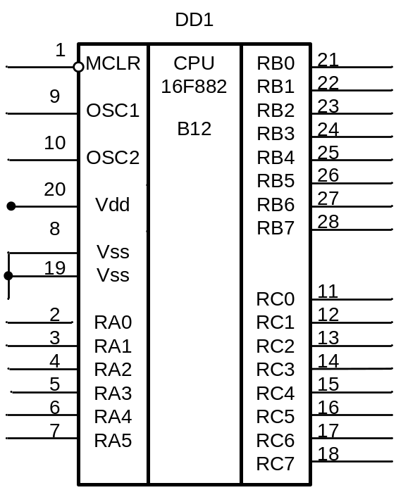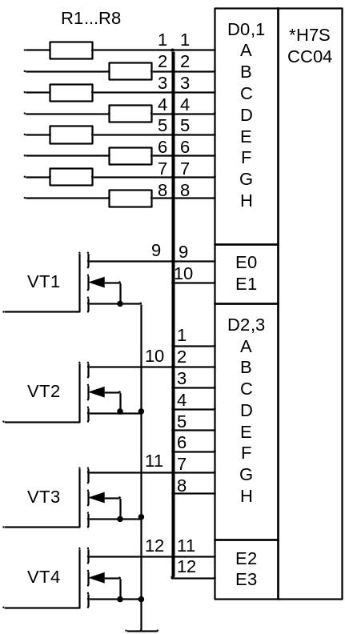

а б
Рисунок 3
- запуск таймера, считающего входные импульсы
- задержка на 1мс
- останов таймера
- запись результата
- преобразование двоичного кода результата в десятичный
- пересылка результата в блок индикации
- возврат к пункту 3

Порядок выполнения работы
Составить и отладить программу для частотомера.
В процессе выполнения работы надо задать две переменные для задания задержки.
Кнопку подключить к разряду RB0, младшие разряды таймера TMR1 по окончанию измерения переслать в порт RD со светодиодами на выходах. Значит надо задать режимы работы для отмеченных портов. Учесть тот факт, что некоторые разряды портов могут быть использованы как аналоговые входы. Их надо перепрограммировать, иначе сигналы ими не будут восприниматься. Задать режим работы таймера, используя для проверки программы внутреннюю синхронизацию. Фактически будет измеряться частота импульсов f/4.
Сбросить таймер. Задать интервал задержки загрузкой значений определённых выше переменных. Сделать анализ состояния входа RB0. если нуля нет, то ожидание появления нуля. Если ноль есть, то переход к режиму ожидания единицы на этом входе.
Если единица присутствует, то запуск таймера и переход в режим формирования интервала времени измерения числа импульсов на входе таймера. Если временной интервал закончен, то останов таймера, пересылка результата в регистр RD. Возврат к команде сброса таймера.
В частотомере таймер должен принимать сигналы от источника импульсов, частота которого должна быть измерена. Входом таймера будет служить RC0.
При написании программы следует учесть необходимости или запрета работы сторожевого таймера, или периодизировать его сброс.
Составить отчёт, поместив в него программу и копии результатов моделирования.

